**Дата: 25.04.2023р.**

**План – конспект уроку з фізичної культури**

**Урок:№88**

**Клас: 6-А,Б**

**Модуль:** легка атлетика

**Мета:** сприяти розвитку рухових якостей,виховувати в учнів любов до занять фізичними вправами.

**Завдання уроку:**

1. Техніка виконання бігу на 100 метрів.

**Домашнє завдання**: Біг 100м.

**Хід уроку**

**І.Біг 100м.**

**Техніка бігу**

Спринтерський біг відноситься до групи  вправ циклічного характеру, тобто, з максимальною інтенсивністю.  Бігові рухи виконуються з великою амплітудою та високою частотою рухів.

**Високий старт**

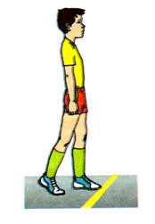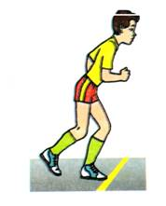За командою «На старт!» треба  стати перед стартовою лінією. Сильнішу  ногу поставити упритул  до стартової лінії, не наступаючи на неї. Другу ногу виставити на 1-2 ступні назад  із упором на носок і рівномірно розподілити масу тіла на обидві ноги. Руки вільно опустити вздовж тіла, тулуб та голову тримай прямо.

За командою «Увага!» учень згинає ноги в колінах, тулуб  нахиляє під кутом 45 градусів  до доріжки. Згинаючи руки у ліктях, одна рука вперед,  іншу різнойменну нозі, що стоїть попереду,  назад. Вага тіла переноситься на ногу, що стоїть попереду.

За командою «Руш!»  різко починай біг вперед, не розгинаючи тулуба. Перші 5-6 кроків мають бути трохи коротшими за наступні. Це допоможе краще розігнатись і досягти найбільшої стартової швидкості.

**Стартовий розбіг і біг по дистанції**

Під час бігу тулуб трохи нахилити уперед. Ногу, якою відштовхувалися, повністю випрямляй.  Другу ногу згинай у коліні при цьому стегно рухається  вперед угору  і досягає найбільшої висоти у мить поштовху. Намагайся ставити ступні на одну лінію. Руки зігни у ліктях (під прямим кутом) і виконуй ними рухи  вперед-назад. Ритмічно дихай.

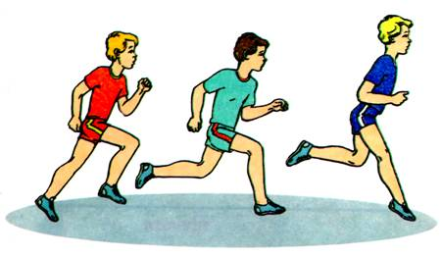

**Фінішування**

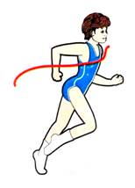Фінішування - перетинання фінішної лінії на максимальній швидкості . Після фінішування треба продовжувати рух уперед з переходом на крок . Під час фінішування спрямувати груди  уперед, намагаючись першим перетнути фінішну лінію.

**Відеоматеріал за посиланням:**

[**Біг 100м.**](https://www.youtube.com/watch?v=zwgvmivXWDo&ab_channel=%D0%A4%D1%96%D0%B7%D0%BA%D1%83%D0%BB%D1%8C%D1%82%D1%83%D1%80%D0%B0.%D0%94%D0%B8%D1%81%D1%82%D0%B0%D0%BD%D1%86%D1%96%D0%B9%D0%BD%D0%B5%D0%BD%D0%B0%D0%B2%D1%87%D0%B0%D0%BD%D0%BD%D1%8F.)

**ІІ. Домашнє завдання:**

1.Зробити розминку

2.Виконати біг на 100м. Надіслати відео на ел. пошту: **asgriva95@gmail.com**